广西钦州市钦州港经济技术开发区中学2015-2016学年八年级上学期期中考试物理试题及答案
（总分100分 考试时间60分钟）
第Ⅰ卷 （选择题 共33分）
一、本大题包括10小题，每小题3分，共33分。在每小题给出的四个选项中，只有一项符合题目要求。
1、下列数据中，符合实际的是( )
A．物理课本的长度约为50cm B．适合人洗澡的水温约为80℃
C．中学生大拇指甲的面积约1cm² D．短跑运动员比赛时的速度可达30m/s
2、下列各种现象，属于光沿直线传播的是 （ ）
A．湖边的树在湖水中的“倒影”
B．路灯下人在地面上的影子
C．三棱镜分解白光
D．在平面镜前看到自己的像
3、图1所示，一只大熊猫正抱着一根竹子在镜前欣赏自己的像。此时，它从镜中看到的自身像应该是图中的（ ）
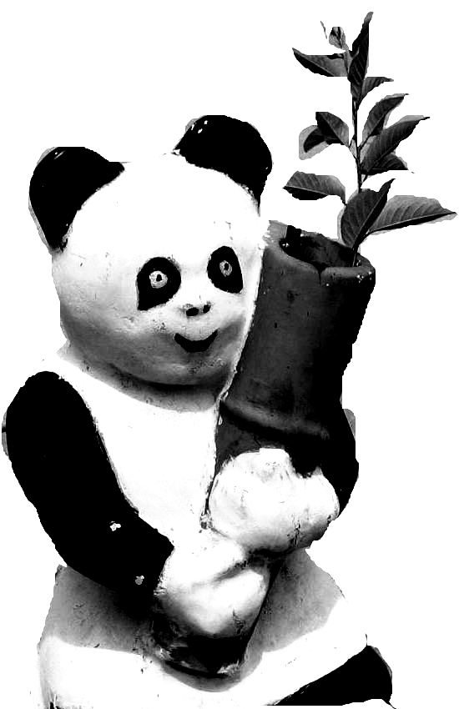
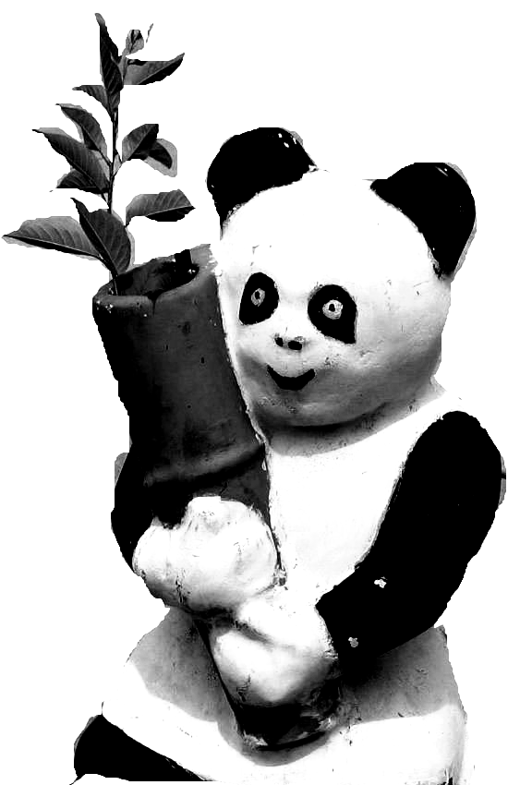
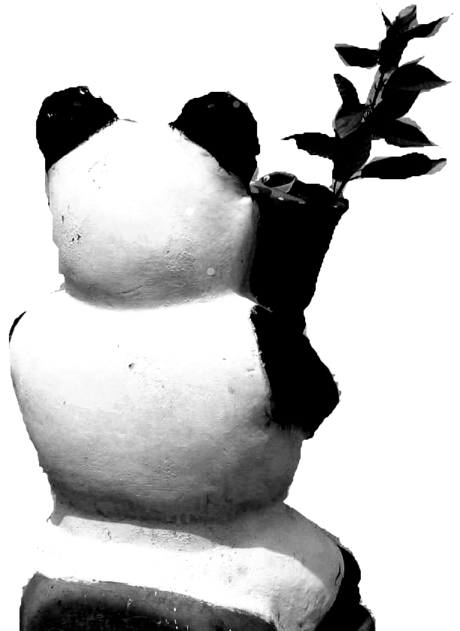
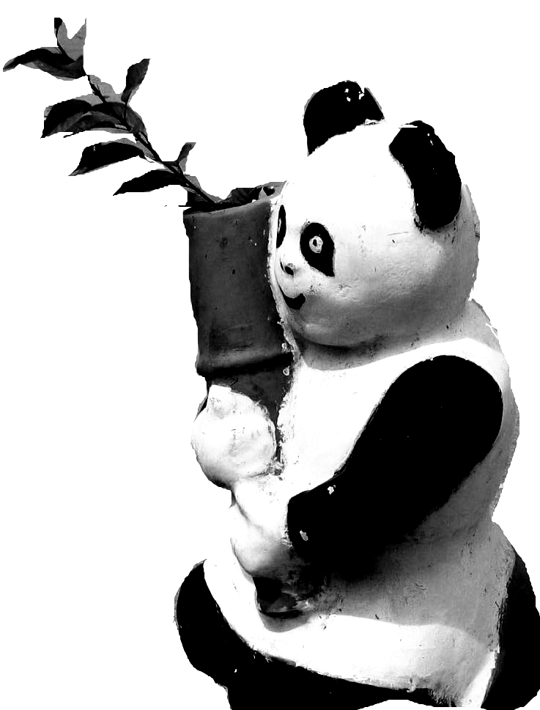
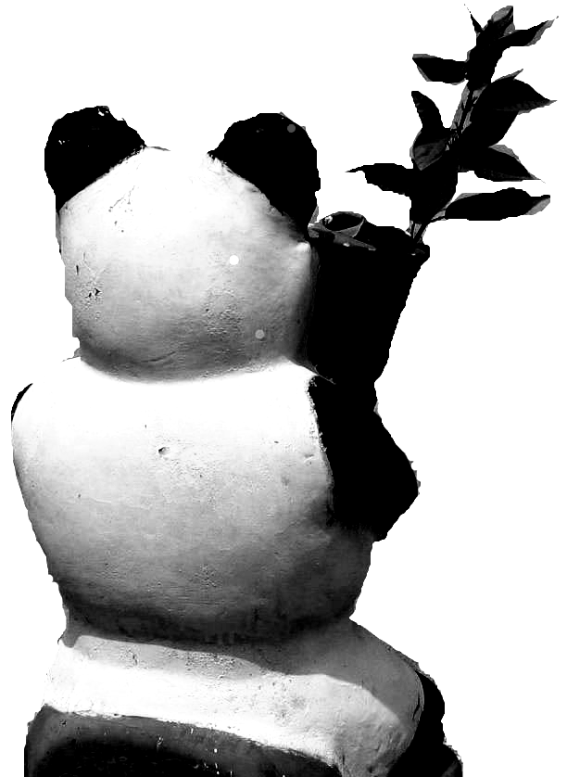
A B C D

图1

4、生活中我们常看到“白气”，下列有关“白气”形成的说法中正确的是 （ ）
A．文艺演出时舞台上经常施放“白气”，这是干冰在常温下的升华现象
B．夏天从冰箱取出的冰棍周围冒“白气”，这是空气中水蒸气的凝华现象
C．深秋清晨的河面上经常出现“白气”，这是河面上水蒸气的汽化现象
D．冬天水烧开后壶嘴处喷出“白气”，这是壶嘴喷出水蒸气的液化现象
5、东营市城市建设和管理越来越注重以人为本，如城区内某些路段禁止汽车鸣笛、住宅区道路两旁植树造林、跳广场舞的人要把音量调小一些等．这些措施的共同目的是（ ）
A．绿化居住环境 B．缓解“热岛效应”
C．降低噪声污染 D．减少大气污染
6、小明同学在学习了声现象后，总结了以下四点，其中说法错误的是 （ ）
A．超声波清洗机清洗眼镜，是利用了声波能传递能量
B．在音乐会中，我们能区分出小提琴和钢琴的声音是利用了声音的音色特性
C．声音在真空中传播的速度是3.0×10⁸m/s
D．摩托车消音器是在声源处减弱噪声
7、下列现象中，属于光折射现象的是（ ）
A．平静的河面能清楚地映出岸上的景物 B．潜水艇中的潜望镜
C．汽车司机所用的观后镜 D．从岸边看游泳池内水的深度变浅
8．下表是部分金属的熔点和沸点：
物质 | 水银 | 金 | 铜 | 钢 | 纯铁 | 钨
熔点/℃ | ﹣39 | 1064 | 1083 | 1300～1400 | 1525 | 3410
沸点/℃ | 357 | 2500 | 2360 |  | 2750 | 5900
如按表判断，下列说法中正确的是（ ）
A．金掉入钢水中不会熔化
B．电灯泡里的灯丝常用钨制成，因为钨的沸点高
C．在﹣40℃里，水银温度计已不能使用
D．表中几种金属的沸点都可用水银温度计测得[来源:学。科。网Z。X。X。K]
9、甲、乙两人同时从同一起跑线出发，同向做匀速直线运动，某时刻他们的位置如图2所示，右图中能正确反映两人运动距离与时间关系的是( )
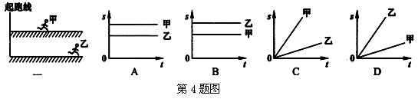
图2

10、在0℃的环境中，把一块-10℃的冰投入0℃的水中，将会发生的现象是( )
A.冰全部熔化 B.冰有少部分熔化
C.水有少部分凝固 D.冰和水的原有质量不变
11、在新型飞机的研制中,将飞机模型放在风洞中固定不动,让风(高速流动的空气)迎面吹来,可以模拟飞机在空中的飞行情况．关于此情境的下列说法中正确的是（ ）
A.飞机模型相对于地面是运动的
B.飞机模型相对于空气是运动的
C.空气相对于地面是静止的
D.空气相对于飞机模型是静止的
第Ⅱ卷 （非选择题 共67分）
二、填空题（12-15题每空2分，16-20题每空1分，共21分）
12、许多男生在变声期后，说话时声带振动的频率比以前低，因而声音的 会降低。
13、科学工作者向海底垂直发射超声波，经过4s，收到回波信号，则海洋中该处的深度为 米（已知声音在海水中传播的速度是1500 m/s）。
14、教室的楼道上张贴有如图3所示的标志，倡导同学们不要大声喧哗，养成轻声讲话的文明习惯。从声音的特性分析，“大声”和“轻声”均是指声音 的大小；从控制噪声的角度分析，这是从 处减弱噪声。
15、如图4所示，小红和小明都能看到掉在地上的课本，这是由于太阳光射到课本时发生了 _________现象。
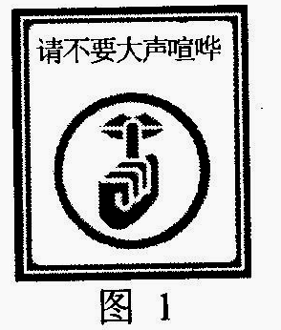
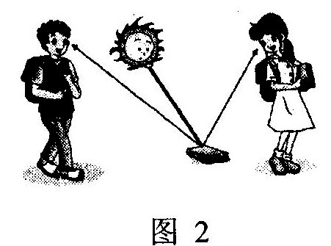
图3
图4

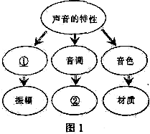
16、小芳面向穿衣镜站立在镜前1m处，她在镜中的像距离平面镜 m;若她远离平面镜，后退0. 5m，则她在镜中的像 （选填“变大”、“变小”或“不变”），小芳正对着平面镜，当平面镜平行于小芳左右移动时，以小芳为参照物，像是 （选填“运动”或“静止”）的。
图5

17、归纳总结知识的方法多种多样，如图5所示的思维导图就是其中一种．请填写出对应的内容;①,_____②,__________ 。

18、如图1示，用竖直悬挂的泡沫塑料球接触发声的音叉时，泡沫塑料球被弹起，这个现象说明__________；如图2示，敲击右边的音叉，左边完全相同的音叉把泡沫塑料球弹起，这个现象说明_____________
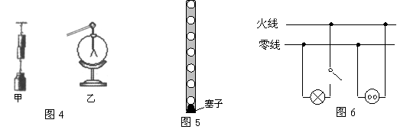
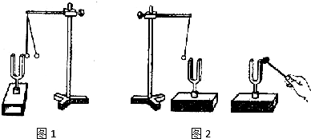
图6
19、如图6所示，是利用频闪相机拍摄水中气泡运动的闪光照片（图中的圆圈表示气泡）。若以气泡为参照物，玻璃管塞子是________（选填“运动”或“静止” ）的；由照片可判断：气泡做________（选填“匀速”或“变速” ）直线运动。
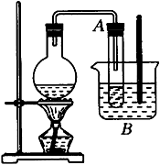
20、如图7所示，试管A放在装有冷水的容器B中，将烧瓶内水沸腾时产生的水蒸气通入试管A中时，过一段时间，你看到的现象是：试管B中温度计示数________（填变化情况）．这个实验说明了________
图7
三、作图、实验与探究题（本大题包括5小题，共30分）
21、（2分）如图8所示，入射光经平面镜反射后，反射光线与镜面的夹角是30º．请根据光的反射定律画出入射光线，并标出入射角的度数．
22、（2分）如图9所示，人眼看到斜插入水中的筷子发生了弯折，请在图乙中画出能说明这一现象原理的一条入射光线及对应的折射光线，要求以O为入射点。
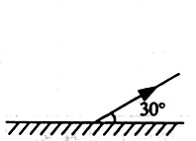
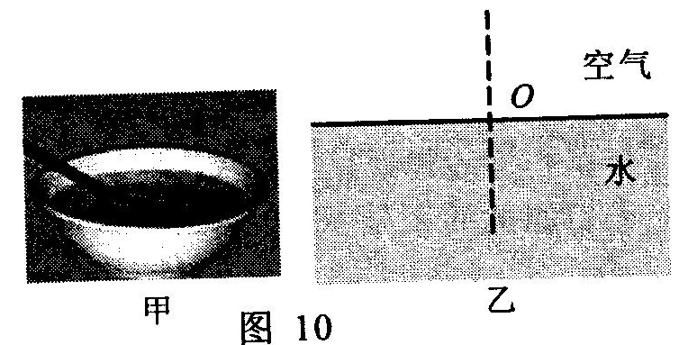
图8
图9

23 （2分）如图10所示，物体甲的长度为 cm，停表乙的示数为 s。

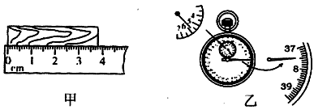
图10

24、（12分）在“探究光的反射规律”的实验中，如图11所示，平面镜M放在水平桌面上，E、F是两块粘接起来的硬纸板，垂直于镜面且可绕ON转动。
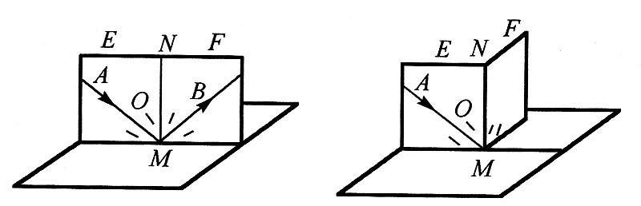
图11

(a) (b)
- 如图(a),当E、F在同一平面上时，让入射光线AO沿纸板E射向镜面，在F上可看到反射光得出结论________（选填“合理”或“不合理”），原因是 ______________。
（2）若将一束光贴着纸板F沿BO射到O点，光将沿图中的________方向射出，因为在光的反射现象中光路是_________的。[来源:学,科,网]
（3）如图(b),以法线ON为轴线，把纸板F向后缓慢旋转，在F上______(选填“能”或“不能”)看到反射光线OB,这样做的目的是为了______________________________。
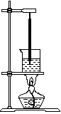
25、（5分）如图12甲所示，是探究“水沸腾时温度变化特点”的装置图。
图12
甲
乙
温度/^{O}C
时间/min
t₁
t₂
O
（1）当水沸腾时，从杯底产生的气泡在水中上升过程中越变越_______。
（2）下表是A组同学记录的实验数据,根据实验数据可判定该地水的沸点为 ºC。
时间/min | 0 | 1 | 2 | 3 | 4 | 5 | 6 | 7 | 8
温度/℃ | 90 | 92 | 94 | 96 | 97 | 98 | 98 | 98 | 98

（3）通过实验可知，水沸腾时，温度 （选填“逐渐升高”、“保持不变”或“逐渐降低”）；停止加热，水不能继续沸腾，说明沸腾过程需要 。

（4）如图12乙中的实线和虚线，分别是A、B两组同学用相同实验装置做实验，得出的温度随时间变化的图像。由图分析可知：______组加热的水较多。
26、（7分）如图13所示是比较晶体与非晶体熔化规律的实验.
（1）、实验中用酒精灯给水加热,从而间接为研究对象(海波和蜂蜡)加热，这样做能确保研究对象 _________。实验中,在记录加热时间的同时还需观察记录的现象有____________ ,_______________________ .
（2）向试管中放入碎冰，根据加热过程中记录的数据画出如图乙所示温度——时间图像，得出冰熔化特点是_______、________；
（3）另一同学把冰放入如图丙所示的烧杯中，并未用酒精灯加热，冰也熔化了。于是他认为冰熔化不需要吸收热量，他的想法________（选填“正确”或“不正确”），他还发现冰熔化时烧杯外壁有一层水珠，这是______形成的。
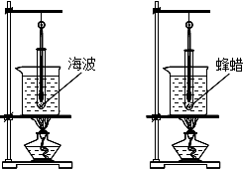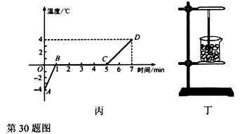
甲
乙
丙
图13
四、计算题（本大题包括2小题，共16分。解答时应写出必要的文字说明，公式和重要的演算步骤，只写出最后答案的不能得分）
27、（6分）某人乘坐出租车在平直公路上匀速行驶，右表为他乘车到达目的地时的车费发票。
TAXI
车费发票
车号码 E.U-8888
日期 02-05-28
上车 10∶00
下车 10∶05
单价 2.00元
里程 6.0km
金额 16.00元
求：
（1）出租车行驶的时间是多少？
（2）出租车行驶的路程是多少？
（3）出租车行驶的速度是多少？

28、（10分）汽车出厂前要进行测试．某次测试中，先让汽车在模拟山路上以8m/s的速度行驶500s，紧接着在模拟公路上以20m/s的速度行驶100s．求：
（1）该汽车在模拟山路上行驶的路程；
（2）汽车在这次整个测试中的平均速度．

2015-2016学年物理八年级上学期期中考试试题答案

一、选择题（每小题3分共33分。）

1 | 2 | 3 | 4 | 5 | 6 | 7 | 8 | 9 | 10 | 11
C | B | D | D | C | C | D | C | D | C | B
[来源:学|科|网]
二、填空题（12-15题每空2分，16-20题每空1分，共,21分）
12、音调 13、3000 14 响度 声源 15、漫反射 16、1m 不变 静止 17、响度 频率 18、发声的音叉在振动 空气能传播声音
19、静止 匀速 20、升高；水蒸汽液化时会放出热量．

三、作图、实验与探究题（本大题包括5小题，共30分）
21、（2分）
22、（2分）

23、（2分）3.80 337.5

24、（每空2分，共计12分）
（1）不合理 只做一次实验就得出结论，其结论具有偶然性，不具有普遍性
（2） OA 可逆
（3） 不能 探究反射光线、入射光线和法线是否在同一平面内
25、（每空1分，共计5分） [来源:Z。xx。k.Com]
（1）大； （2）98； （3）保持不变； 吸热 （4）B
26、（每空1分，共计7分）⑴.受热均匀 温度计的示数 状态变化 ⑵、吸收热量 温度不变 ⑶、不正确 液化
27、（6分）（１）５ｍｉｎ（２）６．０Ｋｍ（３）72kｍ／h
28、（10分）
（1）S= V₁t₁+V₂t=8m/s×500s+20m/s×100s=6000m
（2）t= t₁+t₂ =500s+100s=600s
V=s/t=6000m/600S=10m/s

